
实 验 报 告

（ 2022 / 2023学年 第1学期）

课程名称 | 机器视觉与图像处理
实验名称 | 手写体字符识别实验
实验时间 | 2022 | 年 | 11 | 月 | 18 | 日
指导单位 | 武汉纺织大学
指导教师 | 颜小运

学生姓名 | 樊嘉翔 | 学号 | 2025030129
学院(系) | 计算机与人工智能学院 | 专业 | 人工智能

一、基本概念：
- 作用
字符识别技术的研究开始于二十世纪的六十年代，至今已近 40 年的历史。按照识别的对象和方式，字符识别可分为联机手写体字行识别、脱机印刷体字符识别和脱机手写体字符识别。其中脱机手写体字符识别由于输入字符图象的随意性很大，是字符识别领域内最困难、最具有挑战性的研究课题。手写体字符识别有着巨大的应用价值和应用空间，在数字化时代和智能办公环境下发挥着越来越重要的作用。
手写体字符识别一直是模式识别和图象处理领域中的一项非常重要的课题。入工神经网络识别方法是近些年该研究领域的一种新方法，该方法具有一些传统技术所没有的优点：良好的容错能力、分类能力强、并行处理能力和自学习能力。这些优点使它在解决识别问题上不再拘泥于选取特征参数而对综合的输入模式进行训练和识别。
本实验的目的是通过编程实现基于卷积神经网络来进行手写体字符识别的技术。该实验能够全面考察学生们对卷积神经网络的设计、训练和测试等相关重要知识的熟练应用能力和水平。
- 主要算法
卷积神经网络：
卷积神经网络是一种带有卷积结构的深度神经网络，卷积结构可以减少深层网络占用的内存量，其三个关键的操作，其一是局部感受野，其二是权值共享，其三是 pooling 层，有效的减少了网络的参数个数，缓解了模型的过拟合问题。
（1）网络结构
卷积神经网络整体架构介绍如下：
卷积神经网络是一种多层的监督学习神经网络，隐含层的卷积层和池采样层是实现卷积神经网络特征提取功能的核心模块。该网络模型通过采用梯度下降法最小化损失函数对网络中的权重参数逐层反向调节，通过频繁的迭代训练提高网络的精度。
卷积神经网络的低隐层是由卷积层和最大池采样层交替组成，高层是全连接层对应传统多层感知器的隐含层和逻辑回归分类器。
第一个全连接层的输入是由卷积层和子采样层进行特征提取得到的特征图像。
最后一层输出层是一个分类器，可以采用逻辑回归，Softmax 回归甚至是支持向量机对输入图像进行分类。
卷积神经网络结构包括：卷积层，降采样层，全连接层。每一层有多个特征图，每个特征图通过一种卷积滤波器提取输入的一种特征，每个特征图有多个神经元。
输入图像统计和滤波器进行卷积之后，提取该局部特征，一旦该局部特征被提取出来之后，它与其他特征的位置关系也随之确定下来了，每个神经元的输入和前一层的局部感受野相连，每个特征提取层都紧跟一个用来求局部平均与二次提取的计算层，也叫特征映射层，网络的每个计算层由多个特征映射平面组成，平面上所有的神经元的权重相等。
通常将输入层到隐藏层的映射称为一个特征映射，也就是通过卷积层得到特征提取层，经过 pooling 之后得到特征映射层。
（2）局部感受野与权值共享
卷积神经网络的核心思想就是局部感受野、是权值共享和pooling层，以此来达到简化网络参数并使得网络具有一定程度的位移、尺度、缩放、非线性形变稳定性。
局部感受野：由于图像的空间联系是局部的，每个神经元不需要对全部的图像做感受，只需要感受局部特征即可，然后在更高层将这些感受得到的不同的局部神经元综合起来就可以得到全局的信息了，这样可以减少连接的数目。
权值共享：不同神经元之间的参数共享可以减少需要求解的参数，使用多种滤波器去卷积图像就会得到多种特征映射。权值共享其实就是对图像用同样的卷积核进行卷积操作，也就意味着第一个隐藏层的所有神经元所能检测到处于图像不同位置的完全相同的特征。其主要的能力就能检测到不同位置的同一类型特征，也就是卷积网络能很好的适应图像的小范围的平移性，即有较好的平移不变性（比如将输入图像的猫的位置移动之后，同样能够检测到猫的图像）。
（3）卷积层、下采样层、全连接层
卷积层：因为通过卷积运算我们可以提取出图像的特征，通过卷积运算可以使得原始信号的某些特征增强，并且降低噪声。
用一个可训练的滤波器fx去卷积一个输入的图像（第一阶段是输入的图像，后面的阶段就是卷积特征了），然后加一个偏置 bx，得到卷积层 Cx。
下采样层：因为对图像进行下采样，可以减少数据处理量同时保留有用信息，采样可以混淆特征的具体位置，因为某个特征找出来之后，它的位置已经不重要了，我们只需要这个特征和其他特征的相对位置，可以应对形变和扭曲带来的同类物体的变化。
每邻域四个像素求和变为一个像素，然后通过标量 Wx+1 加权，再增加偏置 bx+1，然后通过一个sigmoid激活函数，产生一个大概缩小四倍的特征映射图 Sx+1。
全连接层：采用softmax全连接，得到的激活值即卷积神经网络提取到的图片特征。
卷积神经网络相比一般神经网络在图像理解中的优点：
网络结构能够较好的适应图像的结构。同时进行特征提取和分类，使得特征提取有助于特征分类。权值共享可以减少网络的训练参数，使得神经网络结构变得简单，适应性更强。
利用卷积神经网络实现手写体字符识别的任务：
输入层读入经过规则化（统一大小）的字符图像，每一层的每个神经元将前一层的一组小的局部近邻的单元作为输入，也就是局部感受野和权值共享，神经元抽取一些基本的视觉特征，比如边缘、角点等，这些特征之后会被更高层的神经元所使用。
卷积神经网络通过卷积操作获得特征图，每个位置，来自不同特征图的单元得到各自不同类型的特征。一个卷积层中通常包含多个具有不同权值向量的特征图，使得能够保留图像更丰富的特征。
卷积层后边会连接池化层进行降采样操作，一方面可以降低图像的分辨率，减少参数量，另一方面可以获得平移和形变的鲁棒性。卷积层和池化层的交替分布，使得特征图的数目逐步增多，而且分辨率逐渐降低，是一个双金字塔结构。

代码参考网址：(172条消息) 用PyTorch实现MNIST手写数字识别(非常详细)_小锋学长生活大爆炸的博客-CSDN博客_pytorch mnist
二、实验任务
用代码编程实现MNIST数据库中的手写体字符识别程序，要求代码包括训练和测试两部分，代码可以使用如：pytorch、TensorFlow等任何深度学习函数库来实现卷积神经网络，输出检测后的检测结果图像和训练过程的有关曲线图像，并保存相关图像作为实验结果。最后将代码、实验报告和实验结果打包上传到网站上，同时在实验报告中记录相关内容。

三、主要操作步骤及实验结果记录（对实验过程中的主要操作步骤进行描述，并随时记录实验过程中观察到的结果，必要时可辅助截图）
主要操作步骤：
此处介绍算法的总体思路和展示具体代码。
总体思路：
通过卷积神经网络来实现手写数字识别。
具体代码：
import torch
import torchvision
from torch.utils.data import DataLoader
import torch.nn as nn
import torch.nn.functional as F
import torch.optim as optim
import matplotlib.pyplot as plt

n_epochs = 3
batch_size_train = 64
batch_size_test = 1000
learning_rate = 0.01
momentum = 0.5
log_interval = 10
random_seed = 1
torch.manual_seed(random_seed)
train_loader = torch.utils.data.DataLoader(torchvision.datasets.MNIST(
'./data/',
train=True,
download=True,
transform=torchvision.transforms.Compose([
torchvision.transforms.ToTensor(),
torchvision.transforms.Normalize((0.1307, ), (0.3081, ))
])),
batch_size=batch_size_train,
shuffle=True)
test_loader = torch.utils.data.DataLoader(torchvision.datasets.MNIST(
'./data/',
train=False,
download=True,
transform=torchvision.transforms.Compose([
torchvision.transforms.ToTensor(),
torchvision.transforms.Normalize((0.1307, ), (0.3081, ))
])),
batch_size=batch_size_test,
shuffle=True)
examples = enumerate(test_loader)
batch_idx, (example_data, example_targets) = next(examples)
# print(example_targets)
# print(example_data.shape)
fig = plt.figure()
for i in range(6):
plt.subplot(2, 3, i + 1)
plt.tight_layout()
plt.imshow(example_data[i][0], cmap='gray', interpolation='none')
plt.title("Ground Truth: {}".format(example_targets[i]))
plt.xticks([])
plt.yticks([])
plt.show()
class Net(nn.Module):
def __init__(self):
super(Net, self).__init__()
self.conv1 = nn.Conv2d(1, 10, kernel_size=5)
self.conv2 = nn.Conv2d(10, 20, kernel_size=5)
self.conv2_drop = nn.Dropout2d()
self.fc1 = nn.Linear(320, 50)
self.fc2 = nn.Linear(50, 10)
def forward(self, x):
x = F.relu(F.max_pool2d(self.conv1(x), 2))
x = F.relu(F.max_pool2d(self.conv2_drop(self.conv2(x)), 2))
x = x.view(-1, 320)
x = F.relu(self.fc1(x))
x = F.dropout(x, training=self.training)
x = self.fc2(x)
return F.log_softmax(x, dim=1)
network = Net()
optimizer = optim.SGD(network.parameters(),
lr=learning_rate,
momentum=momentum)
train_losses = []
train_counter = []
test_losses = []
test_counter = [i * len(train_loader.dataset) for i in range(n_epochs + 1)]
def train(epoch):
network.train()
for batch_idx, (data, target) in enumerate(train_loader):
optimizer.zero_grad()
output = network(data)
loss = F.nll_loss(output, target)
loss.backward()
optimizer.step()
if batch_idx % log_interval == 0:
print('Train Epoch: {} [{}/{} ({:.0f}%)]\tLoss: {:.6f}'.format(
epoch, batch_idx * len(data), len(train_loader.dataset),
100. * batch_idx / len(train_loader), loss.item()))
train_losses.append(loss.item())
train_counter.append((batch_idx * 64) +
((epoch - 1) * len(train_loader.dataset)))
torch.save(network.state_dict(), './model.pth')
torch.save(optimizer.state_dict(), './optimizer.pth')
def test():
network.eval()
test_loss = 0
correct = 0
with torch.no_grad():
for data, target in test_loader:
output = network(data)
test_loss += F.nll_loss(output, target, reduction='sum').item()
pred = output.data.max(1, keepdim=True)[1]
correct += pred.eq(target.data.view_as(pred)).sum()
test_loss /= len(test_loader.dataset)
test_losses.append(test_loss)
print('\nTest set: Avg. loss: {:.4f}, Accuracy: {}/{} ({:.0f}%)\n'.format(
test_loss, correct, len(test_loader.dataset),
100. * correct / len(test_loader.dataset)))
train(1)
test() # 不加这个，后面画图就会报错：x and y must be the same size
for epoch in range(1, n_epochs + 1):
train(epoch)
test()
fig = plt.figure()
plt.plot(train_counter, train_losses, color='blue')
plt.scatter(test_counter, test_losses, color='red')
plt.legend(['Train Loss', 'Test Loss'], loc='upper right')
plt.xlabel('number of training examples seen')
plt.ylabel('negative log likelihood loss')
examples = enumerate(test_loader)
batch_idx, (example_data, example_targets) = next(examples)
with torch.no_grad():
output = network(example_data)
fig = plt.figure()
for i in range(6):
plt.subplot(2, 3, i + 1)
plt.tight_layout()
plt.imshow(example_data[i][0], cmap='gray', interpolation='none')
plt.title("Prediction: {}".format(
output.data.max(1, keepdim=True)[1][i].item()))
plt.xticks([])
plt.yticks([])
plt.show()
# ----------------------------------------------------------- #
continued_network = Net()
continued_optimizer = optim.SGD(network.parameters(),
lr=learning_rate,
momentum=momentum)
network_state_dict = torch.load('model.pth')
continued_network.load_state_dict(network_state_dict)
optimizer_state_dict = torch.load('optimizer.pth')
continued_optimizer.load_state_dict(optimizer_state_dict)
# 注意不要注释前面的“for epoch in range(1, n_epochs + 1):”部分，
# 不然报错：x and y must be the same size
# 为什么是“4”开始呢，因为n_epochs=3，上面用了[1, n_epochs + 1)
for i in range(4, 9):
test_counter.append(i * len(train_loader.dataset))
train(i)
test()
fig = plt.figure()
plt.plot(train_counter, train_losses, color='blue')
plt.scatter(test_counter, test_losses, color='red')
plt.legend(['Train Loss', 'Test Loss'], loc='upper right')
plt.xlabel('number of training examples seen')
plt.ylabel('negative log likelihood loss')
plt.show()

三、实验小结（结合所学知识对实验过程中观察到的实验结果进行分析，心得体会等）
1.结果分析
样本例子：
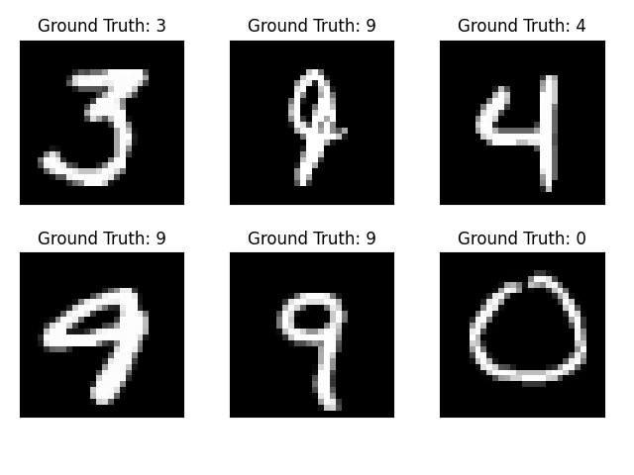

测试结果：
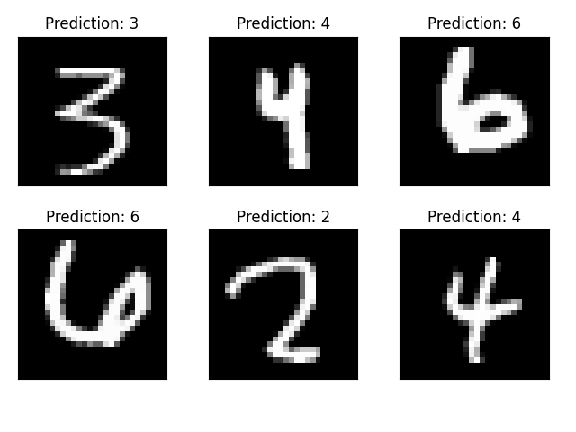
开始时的训练损失函数：
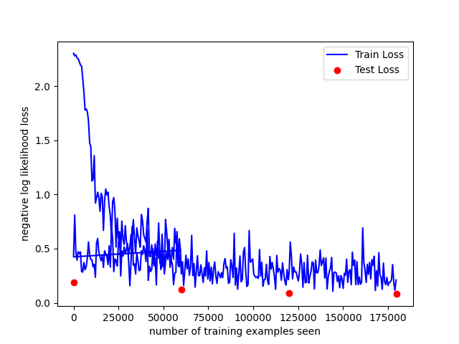
训练了更多轮后的损失函数：
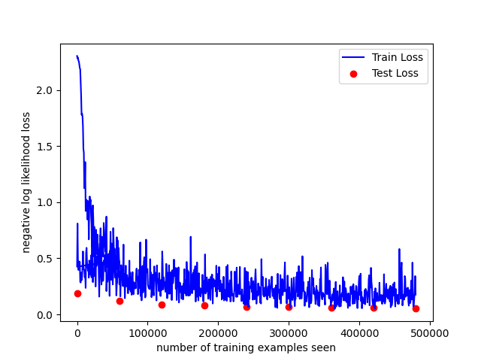
2.遇到的问题，如何解决的？
安装pytorch出现了一些问题，百度解决。

3.收获
了解到了CNN的基础用法。

说明：
实验报告提交到超星学习通

